功能說明：同一群組每次執行一次遞增號碼，且同時多人執行時可確保不會同時取到相同號碼

DECLARE @sn varchar(max)

EXEC [comm].[sp_get_next_seq]

@group_type = N'IBS1',

@seq_len = 6,

@seq_format = 'IBS{last_seq_no}',

@sn = @sn OUTPUT

SELECT @sn as N'@sn'

GO 5 --重複執行次數

參數說明

@group_type：群組別，依照此群組遞增流水號

@seq_len：流水號碼數，不足碼數填補0

@seq_format：產生流水號格式設定，接受{last_seq_no}變數。{last_seq_no}=流水號

@sn：為輸出變數，系統產生流水號的值

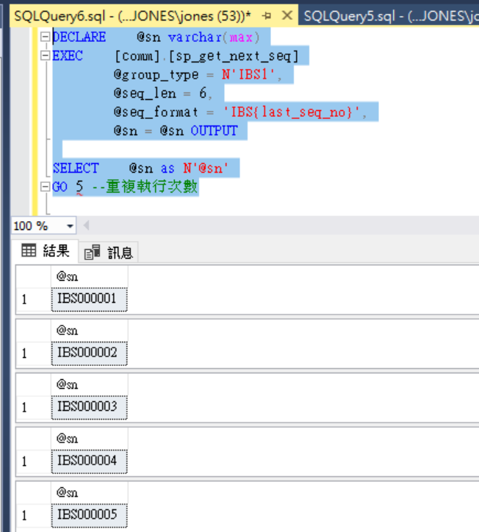

執行底下語法，查詢資料庫儲存內容，其中last_seq_no為最後一次產生的序號

SELECT * FROM comm.tb_today_seq

where group_type='IBS1'

